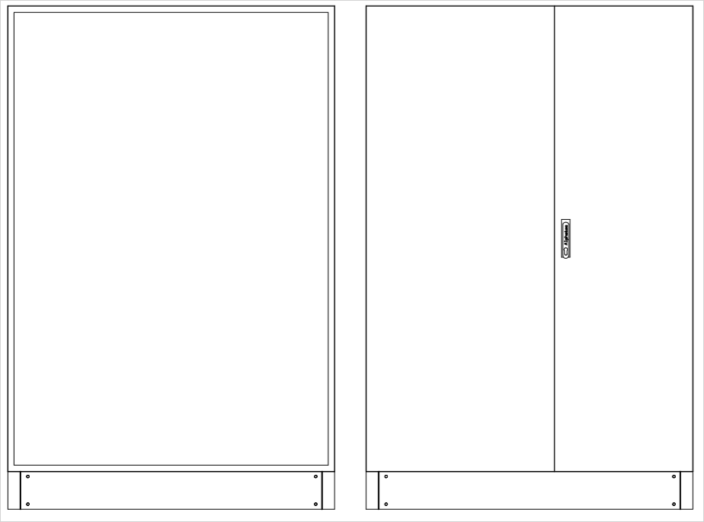

Bild nicht in Originalgröße.

Standverteiler
Leergehäuse Reihenschaltschrank

Abmessungen:
Breite: 1320 mm
Höhe: 1870 mm
Tiefe: 130x400 mm

Inkl. 130mm Sockel vormontiert, andere Höhen
im Zukauf.
Schutzart IP 54(schutzisoliert), gemäß DIN VDE 0603,
DIN 43870, DIN EN 61439,
geeignet für Standmontage im Innenbereich.
Bemessungsspannung 230/400 V, 50 HZ
Farbe: lichtgrau, RAL 7035, pulverbeschichtet.

Gehäuse kombinierbar. Mit Leitungsein-
führungsmöglichkeiten oben und unten.
Doppeltür aus Stahlblech, werkzeugloses Ein-, Aushängen
und Justieren der Tür, Türverschluss serienmäßig
plombierbar, mit Stangenschloss und Schwenkhebel
für Profilhalbzylinder. Gehäuse komplett mit
systembedingtem Klein- und Befestigungsmaterial
Geöffnete Seitenwände und ohne Flansche.
Leergehäuse, vorbereitet zum
Einbau von Zählerplätzen, Zählerverteiler-
Felder, Verteilerfelder und
von Bedarfsfelder, Modul-Bausätze
oder durchgehenden Montageplatten.

Fabrikat: Alphatec oder gleichwertig

Einheit: Stk.
Artikelnummer: L-RSVK5-12-400

gewähltes Fabrikat/Typ: '___________/___________'
liefern, montieren und betriebsfertig anschließen.

